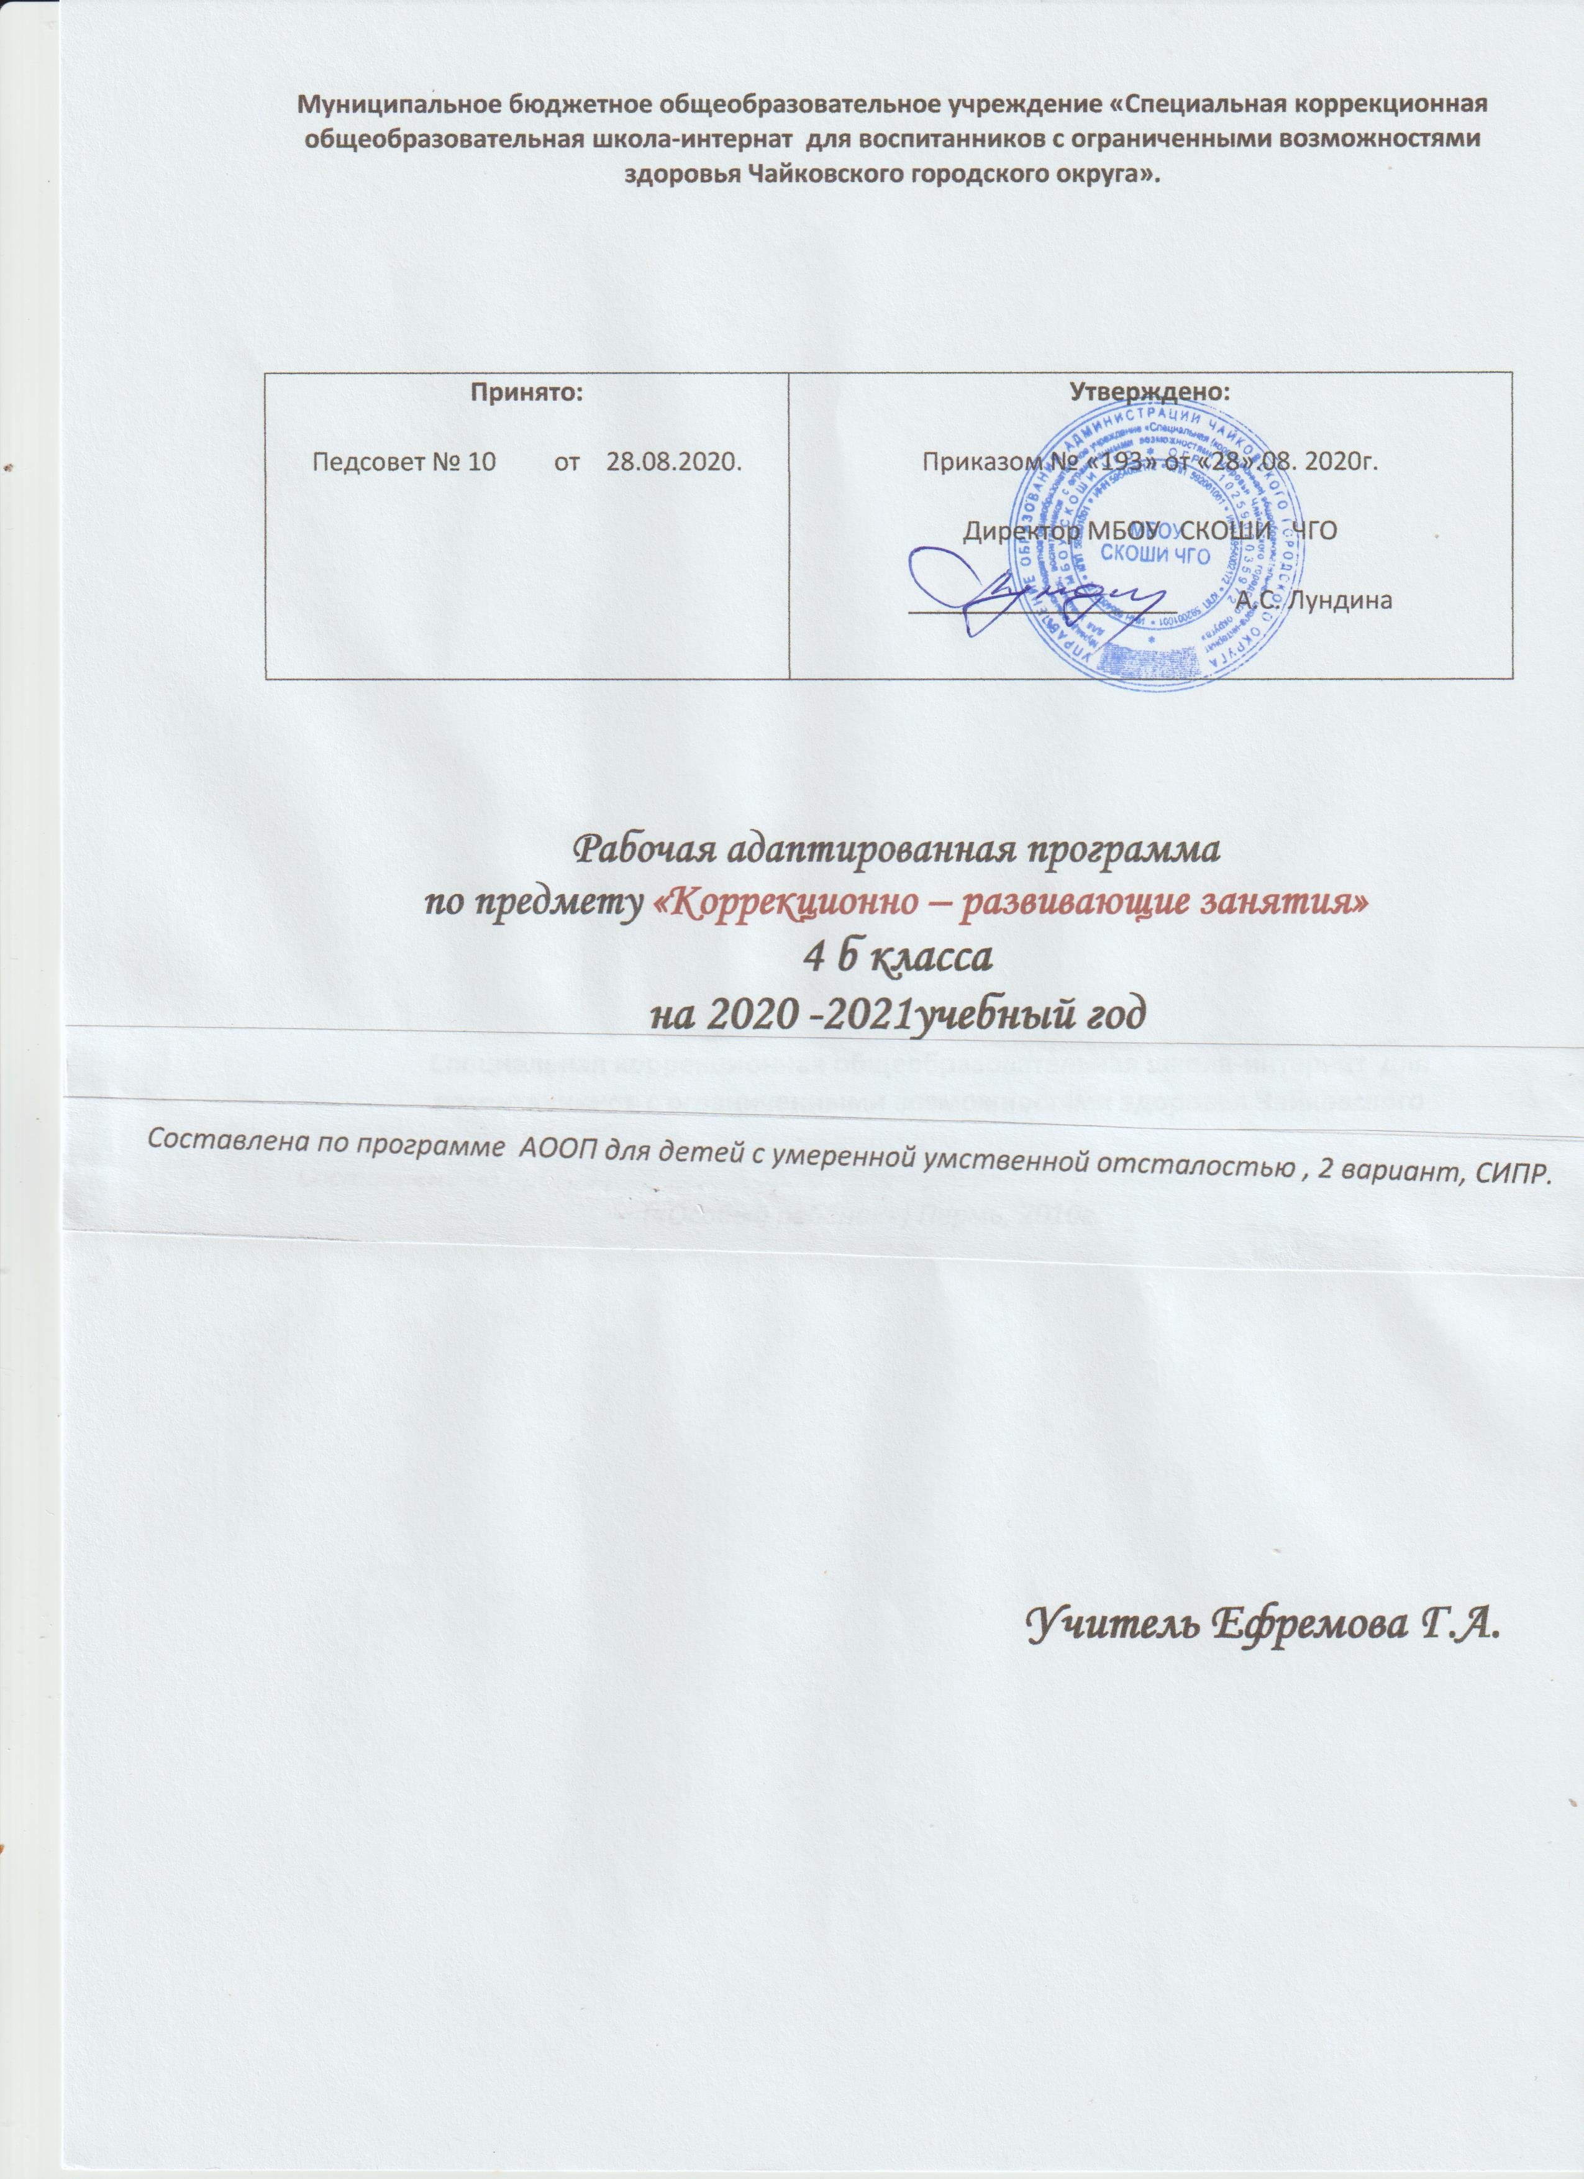Муниципальное бюджетное общеобразовательное учреждение «Специальная коррекционная общеобразовательная школа-интернат для воспитанников с ограниченными возможностями здоровья Чайковского городского округа».

Принято:  Педсовет № 10 от 28.08.2020. | Утверждено:  Приказом № «193» от «28».08. 2020г.  Директор МБОУ СКОШИ ЧГО  ___________________ А.С. Лундина

Рабочая адаптированная программа
по предмету «Коррекционно – развивающие занятия»
4 б класса
на 2020 -2021учебный год

Составлена по программе АООП для детей с умеренной умственной отсталостью , 2 вариант, СИПР.

Учитель Ефремова Г.А.

Пояснительная записка.
Программа учебного предмета «Коррекционно – развивающие занятия» направлена на формирование полноценного восприятия окружающей действительности. Первой ступенью познания мира является чувственный опыт человека. Успешность умственного, физического, эстетического воспитания в значительной степени зависит от качества сенсорного опыта детей, т.е. от того, насколько полно ребенок воспринимает окружающий мир.
Целью обучения является обогащение чувственного опыта в процессе целенаправленного систематического воздействия на сохранные анализаторы.
Программно-методический материал включает разделы: «Зрительное восприятие», «Слуховое восприятие», «Кинестетическое восприятие», «Восприятие запаха», «Восприятие вкуса». Содержание каждого раздела представлено по принципу от простого к сложному. Сначала проводится работа, направленная на расширение диапазона воспринимаемых ощущений ребенка, стимуляцию активности.
Под активностью подразумеваются психические, физические, речевые реакции ребенка, например: эмоционально-двигательная отзывчивость, концентрация внимания, вокализация. Ребенок учится не только распознавать свои ощущения, но и перерабатывать получаемую информацию, что в будущем поможет ему лучше ориентироваться в окружающем мире.
Успешное обучение детей в начальной школе зависит от уровня развития мышления ребёнка, умения обобщать и систематизировать свои знания, творчески решать различные проблемы.
Среди заданий на развитие памяти предпочтение отдаётся зрительным и слуховым диктантам и упражнениям, в содержании которых используются математические символы, записи, термины, геометрические фигуры и их расположение на листе бумаги. Большое значение в развитии словесно-логической памяти имеют дидактические игры, предполагающие развитие у детей приёмов смысловой группировки представленных слов или словосочетаний.

Данная цель реализуется через задачи:
- Формирование мотиваций учебной деятельности, ориентированной на активизацию познавательных интересов.
- Развития восприятия и представления детей через накопление и расширение сенсорного опыта.
- Увеличение объёма внимания и памяти.
- Развитие наглядно-действенного и наглядно-образного мышления за счёт обучения приёмам умственных действий (анализ, синтез, сравнение, обобщение, группировка, установление причинно-следственных связей).
- Развития речи, активное использование знаний и умений, полученных на занятиях.
Основные приемы обучения.
• Образное описание объектов, явлений окружающего мира (загадки, пословицы, поговорки), беседа, многократное повторение;
• Одушевление того, о чем сообщается на занятии;
• Игровые упражнения с речевым сопровождением, направленные на развитие общей и мелкой моторики, закрепление математических понятий;
• Пальчиковая гимнастика.
• Графические работы и работы по образцу (конструирование по предложенной схеме, рисование по клеточкам).
• Анализ литературных произведений.
• Элементы сказкотерапии.
• Упражнения для развития основных мыслительных операций: анализ – синтез, обобщение, классификация.
• Упражнения для установления причинно-следственных связей.

В содержание каждого занятия входят:
Ритуал приветствия.
Упражнения мозговой гимнастики: «Перекрестные движения», «Ленивые восьмерки»,
«Шапка для размышлений», « Четыре стихии»,
игры на развитие различных групп мышц «Кораблик», упражнения на мышечную релаксацию.
Основная часть
В которой развивается активный словарь, культурная осведомленность, осмысленность и структурность восприятия, произвольность внимания, осознанность процессов запоминания и воспроизведения, освоение необходимых для мыслительной обработки приемов и средств установления логических отношений между понятиями и их признаками.
Итоги занятия. Ритуал прощания.
Обязательное упражнение - «Цветок настроения»
У ребенка есть лист с нарисованным цветком, один из его лепестков такой, какое сейчас у него настроение. Ребенка просят закрыть глаза и представить себе, какого цвета один из его лепестков сейчас расцветет. Откроет глаза и раскрасит его этим цветом.

Предметные результаты:
Достаточный уровень: | Минимальный уровень:
- Фиксация взгляда на неподвижном предмете, расположенном (на уровне глаз, выше и ниже уровня глаз) напротив ребенка (справа, слева от ребенка).  - Прослеживание взглядом за движущимся близко расположенным предметом по горизонтали (по вертикали, по кругу, вперед/назад).  - Прослеживание взглядом за движущимся удаленным объектом.  - Соотнесение звука с его источником.  - Нахождение одинаковых по звучанию объектов.  - Адекватная эмоционально-двигательная реакция на прикосновения человека.  - Адекватная реакция на соприкосновение с материалами (дерево, металл, клейстер, пластмасса, бумага, вода и др.), различными по температуре (холодный, теплый), фактуре (гладкий, шероховатый), вязкости (жидкий, густой, сыпучий).  - Адекватная реакция на вибрацию, исходящую от объектов.  - Адекватная реакция на давление на поверхность тела.  - Адекватная реакция на соприкосновение тела с разными видами поверхностей.  - Адекватная реакция на запахи.  - Узнавание (различение) объектов по запаху (лимон, банан, хвоя, кофе и др.)  - Адекватная реакция на продукты, различные по вкусовым качествам (горький, сладкий, кислый, соленый), консистенции (жидкий, твердый, вязкий, сыпучий).  - Узнавание (различение) продуктов по вкусу (шоколад, груша и др.)  - Узнавание (различение) основных вкусовых качеств продуктов (горький, сладкий, кислый, соленый) | - Фиксация взгляда на неподвижном предмете.  - Прослеживание взглядом за движущимся близко расположенным предметом.  - Соотнесение звука с его источником.  - Нахождение одинаковых по звучанию объектов.  - Адекватная эмоционально-двигательная реакция на прикосновения человека.  - Узнавание (различение) продуктов по вкусу (шоколад, груша и др.)  - Узнавание (различение) основных вкусовых качеств продуктов (горький, сладкий, кислый, соленый)
Личностные результаты:
- Создание благоприятной обстановки, способствующей формированию положительной мотивации пребывания в образовательной организации и эмоциональному конструктивному взаимодействию с взрослыми (родственник, специалист, ассистент и др.) и сверстниками:
- Перемещение в новой среде без проявлений дискомфорта.
- Принятие контакта, инициированного взрослым.
- Установление контакта с педагогом и другими взрослыми, участвующими в организации учебного процесса.
- Планирование учебного дня.
- Ориентация в расписании дня (последовательности событий/занятий, очередности действий).
- Следование расписанию дня.
- Формирование учебного поведения:
- Направленность взгляда на лицо взрослого, на выполняемое задание.
- Выполнение простых речевых инструкций (дай, возьми, встань, сядь, подними и др.)
- Выполнение соотнесения предмета с соответствующим изображением (по образцу)
- Выполнение простых действий по наглядным алгоритмам (расписаниям) (по образцу)
- Сидение за столом в течение определенного периода времени на групповом занятии
- Выполнение движений и действий с предметами по подражанию и по образцу на групповом занятии
- Выполнение речевых инструкций на групповом занятии
- Выполнение задания в течение определенного временного промежутка на групповом занятии
- Принятие помощи учителя на групповом занятии
- Формирование умения выполнять задания в соответствии с определенными характеристиками:
- Выполнение задания полностью (от начала до конца)
- Выполнение задания с заданными качественными параметрами
- Переход от одного задания (операции, действия) к другому в соответствии с расписанием занятий, алгоритмом действия и т.д.
- Содержание учебного предмета.
№п/п | Название раздела | Краткое содержание раздела/ темы
1 | Зрительное восприятие. | Умение фиксировать взгляд на объекте, сосредотачивать внимание на зрительном объекте.
2 | Слуховое восприятие. | различение и нахождение одинаковых по звучанию предметом
3 | Кинестетическое восприятие. | Адекватная реакция на тактильный контакт и соприкосновение с различными видами материалов.
4 | Восприятие вкуса и запаха. | Различение продуктов/предметов по вкусу и запаху.
Формы организации учебных занятий:
- Занятия - диалоги.
- Занятия - исследования.
- Занятие - соревнование.
- Игры
Основные виды учебной деятельности: индивидуальная работа, работа в парах (совместно с педагогом).
Календарно-тематическое планирование по коррекционно – развивающим занятиям в 4 классе.
на 2020 – 2021 учебный год
№ | I четверть.
 | Раздел. Тема урока. |  |  | Кол-во часов |  |  |  | Дата
Зрительное восприятие
1 | Формирование умения фиксировать взгляд на лице человека |  |  | 2
2
3 | Формирование умения фиксировать взгляд на неподвижном светящемся предмете. |  |  | 2
4
5 | Формирование умения фиксировать взгляд на неподвижном предмете |  |  | 2
6
7 | Формирование умения прослеживать взглядом за движущимся предметом |  |  | 2
8
Слуховое восприятие.
9 | Формирование умения локализовать неподвижный (близко расположенный) источник звука |  |  |  | 2
10
11 | Формирование умения локализовать неподвижный (удаленный) источник звука |  |  |  | 2
12
13 | Формирование умения соотносить звук с его источником |  |  |  | 2
14
15 | Формирование умения находить одинаковые по звучанию объекты |  |  |  | 1
16 | закрепление |  |  |  | 1
 | итого 16 час
II четверть
17 | Формирование адекватной эмоционально-двигательной реакции на прикосновения человека | научить понимать ощущения от выполняемых действий.  Развитие зрительно-двигательных координаций и ориентировки в пространстве комнаты. |  |  |  | 1
18 | Формирование адекватной реакции на соприкосновение с различными материалами | Развитие зрительно-двигательных координаций и ориентировки в пространстве комнаты. |  |  |  | 1
19 | Формирование адекватной реакции на вибрацию, исходящую от объектов | Развитие мелкой и общей моторики, зрительно-моторной координации на основе заданий на внимание, память, воображение. |  |  |  | 1
20 | Формирование адекватной реакции на давление на поверхность тела |  |  |  |  | 1
21 | Формирование адекватной реакции на положение тела |  |  |  |  | 1
22 | Формирование адекватной реакции на изменение положения тела |  |  |  |  | 1
23 | Формирование адекватной реакции на положение частей тела |  |  |  |  | 1
24 | Формирование адекватной реакции на соприкосновение тела с разными видами поверхностей | Активизация и обогащение словаря учащихся, овладение грамматическим строем речи, развитие связной речи, формирование умения давать словесные отчеты о проделанном, а в дальнейшем предварительно планировать деятельность.  Совершенствование коммуникативных навыков. Воспитание доброжелательного отношения к окружающим. |  |  |  | 2
25
26 | Формирование умения различать свойства материалов |  | Активизация и обогащение словаря учащихся, овладение грамматическим строем речи, развитие связной речи, формирование умения давать словесные отчеты о проделанном, а в дальнейшем предварительно планировать деятельность.  Совершенствование коммуникативных навыков. Воспитание доброжелательного отношения к окружающим. |  |  | 2
27 | Формирование умения различать свойства материалов
Восприятие запаха.
28-29 | Формирование адекватной реакции на запахи |  | Формирование адекватной реакции на запахи  Формирование умения узнавать и различать объекты по запаху |  |  | 2
30-31 | Формирование умения узнавать и различать объекты по запаху |  |  |  |  | 2
32 | закрепление
итого 16 час
III четверть
Восприятие вкуса.
1 | Формирование адекватной реакции на продукты |  | Формирование адекватной реакции на продукты  Формирование умения узнавать и различать продукты по запаху, величине, цвету, вкусу. |  |  |  | 2
2
3 | Формирование умения узнавать и различать продукты по вкусу |  |  |  |  |  | 2
4
5 | Развитие образных представлений, зрительного восприятия, наблюдательности, тактильной чувствительности, творческого воображения, коммуникативных способностей. |  | закрепление умения различать сенсорные эталоны формы, цвета, пространства, звука, видеть в реальных предметах сенсорные эталоны плоскостных предметов и объемных тел. |  |  |  | 1
6 | Развитие восприятия, творческого воображения, умения запоминать многокомпонентную инструкцию, выполнять задание в соответствии с правилами, стимулирование мышечной системы рук, двигательной ловкости пальцев. |  | Формирование стиля группового взаимодействия. Развитие образных представлений, зрительного восприятия, наблюдательности, зрительно-моторной координации, пространственной ориентации, умение согласовывать совместные действия в игровой ситуации. |  |  |  | 1
7 | Развитие творческого воображения, зрительного восприятия, моторной координации кисти руки, мелкой моторики пальцев. |  | Учить координировать движения рук и глаза.  Развитие зрительной памяти.  Развитие навыков самоконтроля.  Развитие произвольного внимания .  Воспитание интереса к учебе. |  |  |  | 1
8 | Развитие образных представлений, зрительного восприятия, наблюдательности, крупной и мелкой моторики, формирование комбинаторных способностей, стимулирование аналитико-синтетической деятельности. |  | Коррекция недостатков сенсомоторной сферы младших школьников на основе различных упражнений направленных на развитие зрительного, тактильного восприятия,моторики мелких мышц руки.  Формирование зрительных эталонов букв и цифр на основе их восприятия в виде целостных, нерасчленённых структур. |  |  |  | 1
9 | Развитие координации кисти руки, мелкой моторики пальцев, точность движения, дифференцированного восприятия, аналитико-синтетической деятельности |  | Учить координировать движения рук и глаза. Развитие зрительной памяти.  Развитие навыков самоконтроля.  Развитие произвольного внимания .  Воспитание интереса к учебе. |  |  |  | 1
10 | Развитие наглядно-действенного и наглядно-образного мышления |  | Развитие наглядно- образного мышления  Повышение уровня наглядно - образного мышления;  Развитие познавательного интереса. |  |  |  | 1
11 | Развитие моторной координации, восприятия, наблюдательности, воображения, коммуникативных способностей. |  | формирование навыков пространственного восприятия, сенсомоторной координации, развитие концентрации внимания. |  |  |  | 1
12 | Развитие творческого воображения, дифференцированного восприятия, мелкой моторики пальцев, координации движений кисти руки, коммуникативных способностей |  | Развитие мелкой моторики и координации движений пальцев. Уметь применять полученные знания в собственной художественно-творческой деятельности. |  |  |  | 1
13 | Развитие произвольного внимания и памяти, логического мышления, образных представлений, речи ,мелкой моторики |  | Развитие непосредственной вербальной памяти;  Развитие мышления (процессов анализа и синтеза, обобщения, аналогии);  Развитие произвольности внимания; |  |  |  | 1
14 | Развитие сообразительности, наглядно-образного мышления, мыслительных операций (обобщение, группировка, классификация), внимания, памяти, речи. |  | Способствовать формированию интеллектуальных способностей учащихся. |  |  |  | 1
15 | Развитие идентификации, мыслительных операций (обобщение, классификация), аналитико-синтетической деятельности, умения устанавливать причинно-следственные связи, произвольного запоминания посредством приема группировки. |  | овысить эффективность формирования мыслительных операций.  Задачи: ч  Тема: Мыслительные операции.  Цель: повысить эффективность формирования мыслительных операций.  Задачи: через игру провести коррекцию, развитие психических процессов, пробелы в  повысить эффективность мыслительных операций. |  |  |  | 1
16 | Развитие устойчивости внимания, произвольного запоминания посредством приема группировки, наглядно-образного и словесно-логического мышления, сообразительности. |  | развивать произвольное внимание, расширять его объем, концентрацию и устойчивость;  развивать слуховую и зрительную память;  развивать целостность восприятия  развитие концентрации внимания;  развитие мелкой моторики;  развитие мышления |  |  |  | 1
17 | Развитие логического мышления, любознательности, произвольной памяти и внимания, речи, способствовать расслаблению, восстановлению работоспособности. |  | Способствовать развитию познавательных процессов: мышления, внимания, воображения, способствовать развитию навыков поведения и саморегуляции. А также развитию логического мышления. |  |  |  | 1
18 | Развитие произвольной памяти и внимания, логического мышления, речи, волевых процессов, мелкой моторики |  |  |  |  |  | 1
19 | развитие произвольной памяти и внимания, логического мышления, воли, умения действовать согласно правилу. |  | 1 |  |  |  | 1
20 | развитие наблюдательности, логического мышления, произвольной памяти к внимания, речи, мелкой моторики |  | 1 |  |  |  | 1
итого 20час
 | IV четверть
1 | Развитие наблюдательности, логического мышления, речи, произвольной памяти и внимания. |  | Развитие непосредственной вербальной памяти;  Развитие мышления (процессов анализа и синтеза, обобщения, аналогии); |  |  |  | 1
2 | Развитие произвольной памяти и внимания, логического мышления, речи, волевых процессов, мелкой моторики |  |  |  |  |  | 1
3 | Расширение словарного запаса, развитие внимания, воображения, мышления, формирование приемов учебной деятельности |  | Активизация и обогащение словаря учащихся, овладение грамматическим строем речи, развитие связной речи, формирование умения давать словесные отчеты о проделанном, а в дальнейшем предварительно планировать деятельность.  . |  |  |  | 1
4 | Развитие мыслительных операций (обобщение, группировка, классификация), внимания, памяти, речи, мелкой моторики |  |  |  |  |  | 1
5 | развитие устойчивости внимания, произвольного запоминания посредством приема группировки |  |  |  |  |  | 1
6 | развитие мыслительных процессов: отождествления, сравнения, анализа, синтеза, обобщения, классификации и абстрагирования |  | Совершенствование коммуникативных навыков. Воспитание доброжелательного отношения к окружающим |  |  |  | 1
7 | развитие слухового внимания ребенка, свойств внимания, наблюдательности. |  | Развитие произвольности внимания; |  |  |  | 1
8 | развитие образных представлений, зрительного восприятия, наблюдательности, зрительно-моторной координации, пространственной ориентации |  | развивать произвольное внимание, расширять его объем, концентрацию и устойчивость;  развивать слуховую и зрительную память;  развивать целостность восприятия  развитие концентрации внимания;  развитие мелкой моторики;  развитие мышления |  |  |  | 1
9 | Развитие памяти (овладение мнемическими приемами запоминания) , мелкой моторики |  |  |  |  |  | 1
10 | Развитие воображения (решение задач поискового характера), мелкой моторики |  |  |  |  |  | 1
11 | Развитие личностно-мотивационной сферы (развитие познавательного интереса, уверенности в своих силах) |  |  |  |  |  | 1
12 | Развитие памяти (тренировка произвольного компонента слуховой, зрительной и моторной памяти) |  |  |  |  |  | 1
13 | Развитие воображения (развитие творческого воображения и конструкторского мышления) |  |  |  |  |  | 1
14 | Развитие мышления (владение навыками применения логических операций) |  |  |  |  |  | 1
15 | Коррекция речевого развития; мелкой моторики.  Промежуточная аттестация |  | Развитие мелкой моторики и координации движений пальцев. Уметь применять полученные знания в собственной художественно-творческой деятельности. |  |  |  | 1
16 | Развитие слухового внимания ребенка, свойств внимания, наблюдательности, речевого развития |  |  |  |  |  | 1
итого 16 час
КИМЫ
Коррекционное занятие 4 КЛАСС.
Контрольно - диагностический инструментарий целесообразно использовать для учета результативности усвоения образовательной программы детьми с нарушением интеллекта. Контрольные работы составлены в соответствии с требованиями специальных программ.
Результаты анализа контрольных работ, выполненных учащимися, помогут учителю своевременно принять меры для устранения наметившихся пробелов в знаниях и умениях детей, спланировать адекватную коррекционную и развивающую работу. Учитель-дефектолог, анализируя работы учащихся, имеет возможность выявить сбои в формирующихся умственных действиях и операциях и сможет построить мотивированный «обходной путь» для коррекции имеющихся нарушений в познавательной сфере ребенка.
Специалисты, входящие в состав школьного консилиума, смогут произвести корректировку индивидуального образовательного маршрута для ребенка.
Продолжительность выполнения контрольных заданий на уроке составляет 20–25 минут.
Использование данных материалов позволит всем специалистам коррекционного обучения усовершенствовать свою педагогическую деятельность и выработать стратегию предоставления учащимся коррекционно-педагогической поддержки.
Показателем уровня сформированности учебных компетенций является качество выполнения обучающимися контрольных работ.
Контрольные работы для обучающихся с нарушением интеллекта представлены в трёх вариантах.
Первый вариант контрольных заданий составлен для учеников, испытывающих трудности при овладении знаниями, умениями и навыками по учебным предметам;
Второй вариант заданий предложен для учащихся, не способных усвоить образовательную программу в полном объёме.
Данные контрольно-измерительные материалы скорее позволяют оценить эффективность работы педагога и отвечают требованиям контролирующих организаций, чем оценивают знания, умения и навыки учащихся.
В начале учебного года (первые две недели) выявляется уровень «остаточных» знаний учащихся, которые должны были быть сформированы в предшествующие годы. Результаты «нулевых» контрольных работ являются отправной точкой для планирования индивидуального дифференцированного подхода к каждому ученику.
Четвертные контрольные работы проводятся в течение учебного года в конце каждой четверти и служат показателем правильности выбранного учителем направления индивидуальной коррекционной работы. Итоговые контрольные работы проводятся в конце учебного года и служат основанием для заключения о результативности выбранного образовательного маршрута.
Критерии оценивания предложены следующие. По окончании выполнения работы учителем заполняется схема анализа контрольной работы .
Способ выполнения заданий условно обозначается в баллах:
- Ученик выполнил задание с помощью учителя – 1 балл.
- Ученик выполнил задание с частичной помощью учителя – 2 балла.
- Ученик выполнил задание самостоятельно – 3 балла.
Это позволит:
- дать качественную и количественную оценку каждого из задания, выполненного учащимися в отдельности и всего класса в целом;
- определить уровень сформированности учебного навыка у каждого ребенка;
- установить уровень сформированности учебного навыка класса.
- Для проведения контрольных работ учитель может использовать как распечатанные тексты, так и записывать их каждому ученику в тетрадях. Можно использовать карточки, в которых учащиеся впишут, дорисуют или выделят отдельные буквы, цифры, геометрические фигуры.

Содержание заданий контрольных работ незначительно отличаются по годам обучения. Это обусловлено тем, что расширение объёма изучаемого материала и увеличение степени его сложности происходит очень медленно, изучаемый материал в течение всех лет обучения постоянно повторяется.

ОЦЕНКА УСПЕШНОСТИ ВЫПОЛНЕНИЯ ЗАДАНИЙ (В %) | УРОВНЕВАЯ ОЦЕНКА ЗНАНИЙ | БАЛЛЫ | ВЫПОЛНЕНИЕ ЗАДАНИЯ
Менее 40 % | низкий уровень | 0 баллов | ответ отсутствует
Менее 40 % |  | 1 балл | приведен частично верный ответ (задание выполнено меньше половины)
От 40 % до 60 % | средний уровень | 2 балла | приведен частично верный ответ (задание выполнено больше половины)
Свыше 60 % | высокий | 3 балла | приведен полный верный ответ

Диагностическая работа за 1 полугодие.
1 ВАРИАНТ
1. Провести непрерывную плавную линию по нарисованному контуру (пальцем, карандашом).
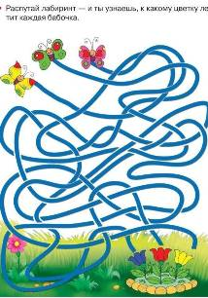
2. Заштриховать фигуру в заданном направлении.
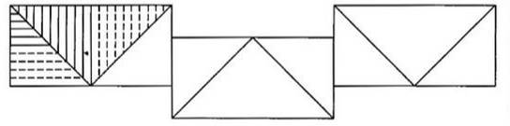
3. Показать и назвать пальцы на руках (указательный, большой).
4. Найди отличия. 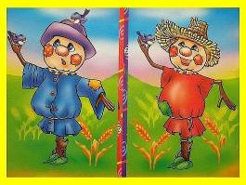
2 ВАРИАНТ
1. Застегнуть, расстегнуть пуговицы на одежде.
2. Показать и назвать пальцы на руке (указательный, большой).
3. Провести непрерывную плавную линию по нарисованному контуру (пальцем, карандашом).
4. В левом верхнем углу нарисуй солнышко.
В правом верхнем углу нарисуй облачко.
Внизу нарисуй дорогу. 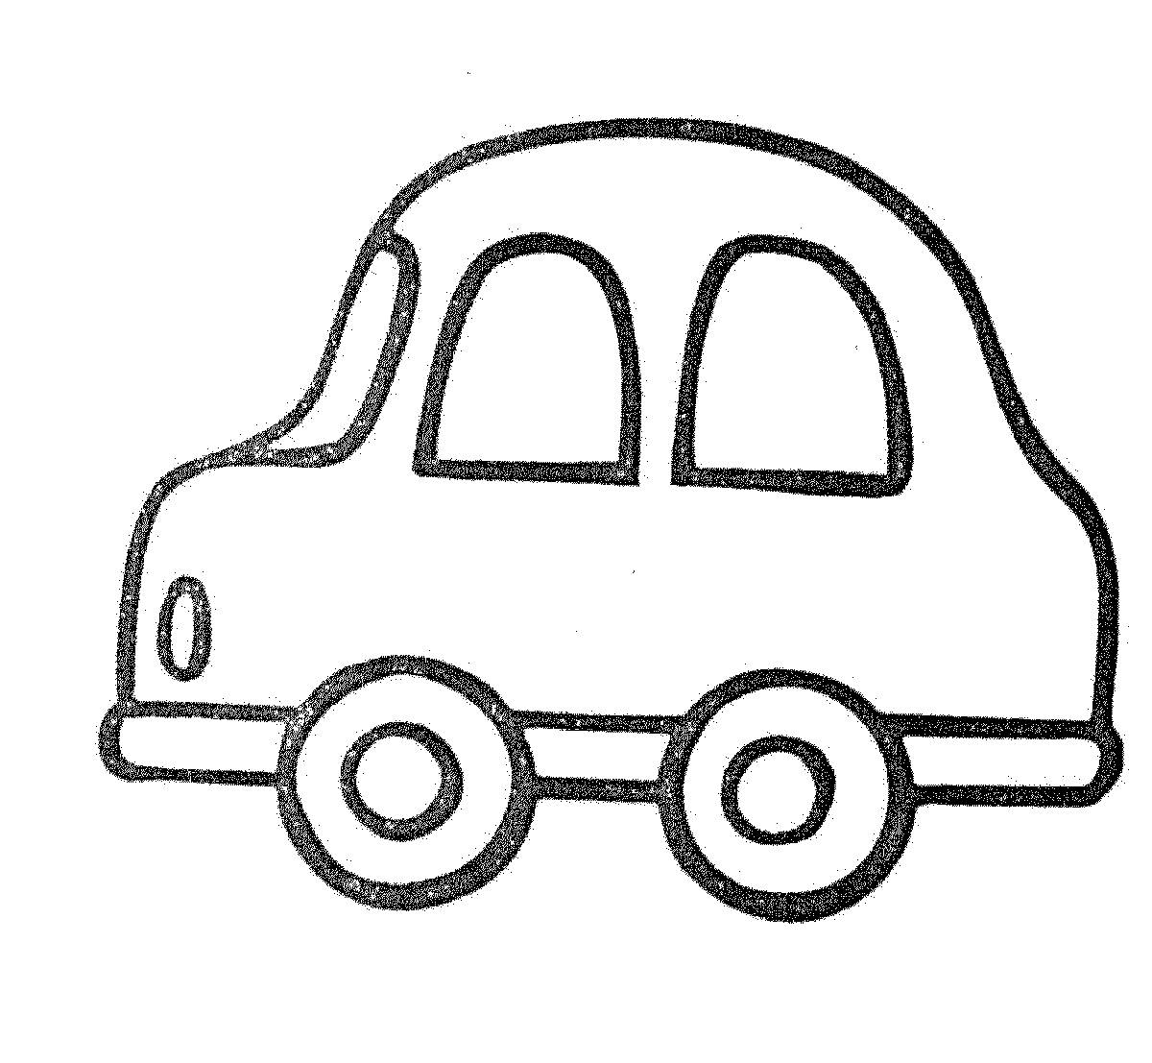
Диагностическая работа за 2 полугодие.
1ВАРИАНТ
1.Прочитай рассказ с помощью картинок. 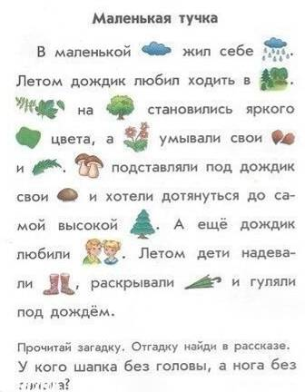

2.Нарисовать домик не отрывая руки (непрерывной линией) от бумаги.
3. Показать и назвать все пальцы на руке.
4. Расставить матрёшки по убыванию и возрастанию(прописать цифрами).


2 ВАРИАНТ
1Зашнуровать шнурки на специальных карточках.
2. Показать и назвать пальцы на руках (указательный, большой).
3. Провести непрерывную плавную линию по нарисованному контуру (пальцем, карандашом).
4. Заштриховать фигуру в заданном направлении.

Диагностическая работа за год.
1 ВАРИАНТ
1.Продолжи рисунок. 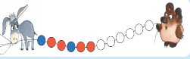

2.Собрать из металлического конструктора «Стремянка».

3.Повтори рисунок 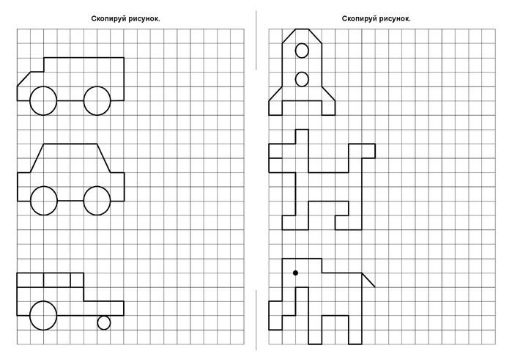

4. 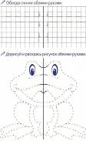
2 ВАРИАНТ
1. Написать элементы букв по обводке 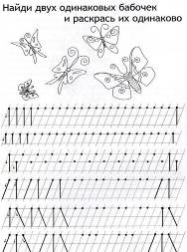

2. Обведи прописи. 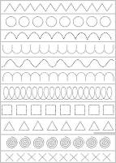

3.раскраськарандаши сверху: 2-красным карандашом;
4- синим карандашом;
6- желтым карандашом.
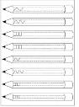
4.Разложи мозаику по цвету.

